**MCI (Multi Channel Integration) 소개 및 구성**

**1. MCI 및 EAI 배경**  
몇년전만 해도 금융권 차세대 프로젝트는 EAI , MCI (대외계 포함) 는 각각의 진행 사항으로 여겨왔으나 현재는 MCI + EAI 포함으로 프로젝트가 진행되고 있다. 이에 따라 기존의 EAI를 주로 한 회사들은 MCI 를 포함한 대외계까지 준비를 해야 하며, 기존의 EAI에서 필요치 않은 기능 리스트들의 구현 및 솔루션에 대해 만들고 있다.  
  
**2. MCI 및 EAI 구성**  
MCI는 크게 대내 MCI, 대외 MCI 로 나눌 수 있으나, 프로젝트시에는 동시에 진행 한다는 것을 염두해 둬야 한다.

* **대내 MCI** : 금융권에서 대내 MCI는 영업점 단말, 인터넷, 스마트폰 및 자동화기기등 고객과의 접점 연계를 대내 MCI라고 한다.
* **대외 MCI** : 카드사, 보험업계 및 VAN 사와 같은 대외기관을 대외 MCI라고 한다.
* **EAI** : 대내 MCI 또는 대외 MCI 의 채널 내부(계정계, 카드계)로 들어온 데이터의 필요한 정보를 전문변환 또는 라우팅으로 가공하여 새로운 데이터를 생성해내는 부분을 EAI라고 한다.

**3. MCI에 필요한 기능 리스트**  
   * MCI의 프로토콜은 EAI의 DB, File, SAP 등과 달리 X.25, Socket, HTTP, Soap 프로토콜을 사용하는것이 일반적이다.  또한 회선관리, 암복호화, 장애 및 통보등은 필수적이다. 아래는 기능별로 list를 한 부분이다.  
  
-대외전문관리

-대외전문변환(표준전문<->대외전문)

-메시지 유효성 검사

-메시지 조회 및 추적(전문로깅, 거래메시지 trace, 에러로깅)

-회선 별 집계

-B2Bi(ebXML, RosettaNet, EDI 등)

-타발/당발 요청 시뮬레이터

-당발 요청 시뮬레이터

-재처리 및 오류 처리

-채번/결번 관리

-센터컷 처리 기능

-개시전문/마감전문  스케쥴러

- 영업일 관리  
- 시뮬레이터 : 키 값에 대한 리턴 기능, 응답전문 변환, 지연응답등 즉, request 전문일경우 response 응답에 해당하는 메시지를 보냄.  
       
**4. MCI 대외계 및 EAI 연계 전체 구성도**

[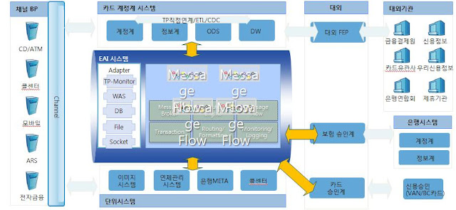](http://2.bp.blogspot.com/-hiqXSdOFNEI/TpedEhMA2sI/AAAAAAAAAGw/cR7r0vRd_m0/s1600/mci.JPG)

      위의 그림처럼 채널 BP사 및 대외기관들은 Socket, X.25, Soap 프로토콜을 사용하여 전문들을 채널을 통해 기관내부로 들어옵니다. 채널로 들어온 데이터를 필요로 하는 기관 내부와 연계하여 사용하는 부분이 EAI가 하는 역할 입니다.